Развитие мелкой моторики как одна из основных здоровьесберегающих технологий в работе с детьми с ЗПР.
Одним из приоритетных направлений Федерального государственного образовательного стандарта дошкольного образования является решение задачи по охране и укреплению физического и психического здоровья детей, в том числе их эмоционального благополучия [1 ]
Печально, но в настоящее время для нас, педагогов, остро встала проблема роста количества детей с ОВЗ. Дети, имеющие задержку психического развития, отличаются замедленным темпом развития психики, который выражается в недостаточности общего запаса знаний, незрелости мышления, внимания, в сниженном объёме памяти, быстрой утомляемости, слабым развитием мелкой моторики и графических навыков. Также важной особенностью детей с задержкой психического развития является незрелость эмоционально- волевой сферы и социальных навыков поведения, выраженная несамостоятельность.
У детей низкий уровень речевого развития, который находится в прямой зависимости от степени сформированности тонких движений пальцев рук.
Поэтому, развитие мелкой моторики является одной из основных здоровьесберегающих технологий в ДОУ.
Современные образовательные технологии, соответствующие ФГОС, открывают новые возможности для развития дошкольников.
В своей практике для развития мелкой моторики я применяю игровые технологии, руководствуясь принципом оздоровительной направленности.
Слабую руку ребёнка помогают развивать пальчиковые игры. Это уникальное средство для развития мелкой моторики и речи в их единстве. Речевой и двигательный центры в головном мозге находятся рядом, и, развиваясь, стимулируют друг друга.
Пальчиковые игры я всегда сопровождаю стихами и потешками. Такие игры создают благоприятный эмоциональный фон, который снимает эмоциональное напряжение, развивают внимание, память, мышление, речь.
Большой интерес и яркий эмоциональный настрой вызывают у детей пальчиковые игры на бумаге. Мы с детьми рисуем не только кисточкой, но и пальчиками, кисточками, камешками, ракушками, пуговицами, свечками.
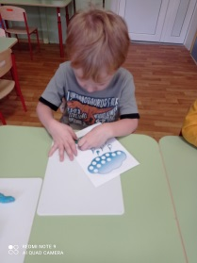

Наряду с играми я использую «пальчиковые» театры, в которых знакомлю детей с приёмами управления пальчиковыми куклами.
У инсценировок с помощью пальчикового театра больше возможностей для развития ручной ловкости, движений кисти и пальцев рук, умелости, точности, выразительности движений и развития речи, детского творчества и артистизма.
Игры- драматизации с пальчиковым театром очень полезны. Они снижают скованность, раскрепощают, расширяют сферу эмоциональности, мыслительных способностей.
Для развития мелкой моторики в своей работе я применяю многофункциональные дидактические пособия, выполненные вручную. Такие пособия привлекают детей. Также дети любят у меня играть геометрическими фигурами, шнуровками, пуговицами, молниями, крышечками, мозаикой.
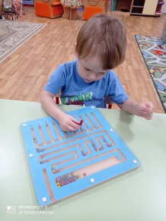
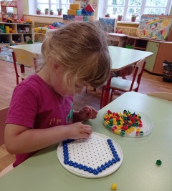
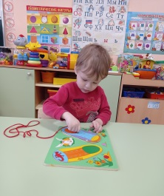
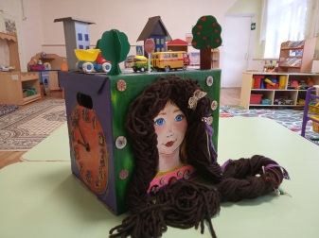

В развитии мелкой моторики важное значение имеет массаж рук. Если же при пальчиковой гимнастики возбуждаются локальные участки мозга, то при массаже рук происходит тотальное воз действие на кору головного мозга. Это предохраняет отдельные её зоны от переутомления, равномерно распределяя нагрузку на мозг. Такой массаж, укрепляя мышцы, суставы и связки, способствует созданию функциональной базы для перехода на более высокий уровень двигательной активности мышц и возможность для оптимальной речевой работы с ребёнком, повышает физическую и умственную работоспособность детей. [2 ]
Самомассаж рук очень эффективен с применением массажного шарика Су-Джок, остроконечные выступы которого воздействуют на биологически активные точки, и эластичного кольца, с помощью которого массируется каждый пальчик. Прокатывая шарик между ладошками, дети массируют мышцы рук.
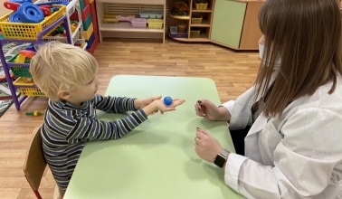

Уникальное сочетание стихов и простых массажных приёмов СУ- Джок терапии развивает мелкую моторику пальцев рук, что приводит к положительной динамике в речевом развитии детей и повышает иммунитет.
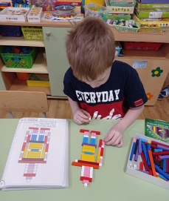
Также для развития мелкой моторики в своей коррекционной работе с детьми с ОВЗ я применяю палочки Кюизенера. Палочки Кюизенера- это универсальный набор, который привлекает детей своей красочностью и многофункциональностью. Набор способствует развитию творчества, развития фантазии и воображения, познавательной активности, мелкой моторики.

В своей работе с детьми я также использую элементы литотерапии. Литотерапия в ДОУ- это форма психолого- педагогического воздействия на детей посредством организации занятий с камнями или с использованием образа камней.
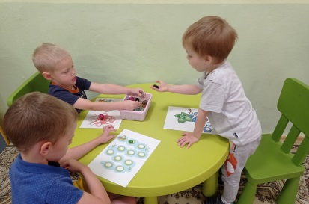
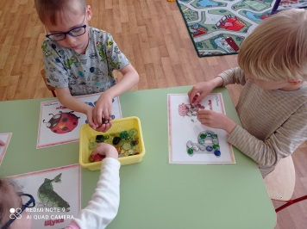
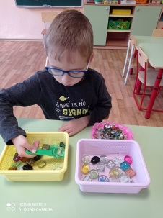

У игр с камешками очень много полезных свойств, одно из которых состоит в том, что игры с камнями помогают развивать мелкую моторику рук, тактильную чувствительность, память, внимание, логическое мышление.
Таким образом, пальчиковый треннинг должен быть разнообразным, эмоционально- приятным, неутомительным и динамичным, с использованием стихотворных текстов, способствующих развитию речи.
Работа по развитию мелкой моторики у детей дошкольного возраста, несомненно, является здоровьесберегающей и способствует укреплению детского здоровья.

Литература:
- Федеральный государственный образовательный стандарт дошкольного образования от 17.10.2013 № 1155
- Филиппова С.Ю. Подготовка дошкольников к обучению письму. Влияние специальных физических упражнений на эффективность формирования графических навыков. Методическое пособие.- СПб.: ДЕТСТВО-ПРЕСС, 20004.-94 с.

